上海建桥学院课程教学进度计划表
一、基本信息
课程代码 | 2020216 | 课程名称 | 口译
课程学分 | 2.0 | 总学时 | 32
授课教师 | 李晓峰 顾君 施菁华 李冠群 窦春霞 | 教师邮箱 | 15118@gench.edu.cn；21014@gench.edu.cn  18068@gench.edu.cn；17734@gench.edu.cn  17757@gench.edu.cn
上课班级 | 英语B19-1,2,3,4,5,6, 7,8,9,10，11，12，13 | 上课教室 | 外语325，419，319，329，一教406
答疑时间 | 李晓峰：周二 5-6节 地点：外国语215  顾君：电话：13661965422 施菁华：电话：15692166535  李冠群：电话：13817792150 窦春霞：电话：13564331291
主要教材 | 《口译教程》（第二版），主编 杨柳燕 苏伟， 上海外语教育出版社
参考资料 | - 《中级口译教程》(第三版), 主编：梅德明，上海外语教育出版社  2. 《交替传译——高等学校翻译专业本科教材》，主编：王丹，外语教学与研究出版社  3. 《英语口译笔记法实战指导》，主编：吴钟明，武汉大学出版社

二、课程教学进度
周次 | 教学内容 | 教学方式 | 作业
1 | 课程介绍  第1单元：信息听辩  听辩关键词  口译操练：An introduction to an industrial village | 授课 + 操练 | 教材预习、复习、口译实践
2 | 第1单元：信息听辩  辨识逻辑关系  口译操练：长城景区导游词 | 授课 + 操练 | 教材预习、复习、口译实践
3 | 第2单元：提炼主旨  口译实践：信息的分层与取舍  口译操练： Toward a sustainable energy future | 授课 + 操练 | 教材预习、复习、口译实践
4，5 | 第2单元：提炼主旨  主旨的提炼与口译  口译操练：中国能源结构的调整 | 授课 + 操练 | 教材预习、复习、口译实践
6 | Quiz 1 | 测试 | 复习
7 | 第3单元：口译记忆  逻辑记忆  口译操练：向索马里海盗学管理 | 授课 + 操练 | 教材预习、复习、口译实践
8 | 第3单元：口译记忆  形象记忆  口译操练：Three traits of a successful manager | 授课 + 操练 | 教材预习、复习、口译实践
9 | 第 4 单元：陈述技能  中、英文声音的运用  口译实践：戒烟行动  口译操练：Watching for early signs of autism | 授课 + 操练 | 教材预习、复习、口译实践
10 | 第 4 单元：陈述技能  视觉呈现---站姿、坐姿的视觉呈现  口译操练：提防患上“手机病”或针灸简介 | 授课 + 操练 | 教材预习、复习、口译实践
11 | Quiz 2 | 测试 | 复习
12 | 第5单元:口译笔记  笔记与记忆的交互  口译操练：个人理财 | 授课 + 操练 | 教材预习、复习、口译实践
13 | 第5单元:口译笔记  笔记结构安排、提高记录效率  口译操练：如何选择理财产品 | 授课 + 操练 | 教材预习、复习、口译实践
14 | 第6单元：数字口译 数字即时转换与记录  口译操练：中文演讲:2003-2013年中国的外汇储备 | 授课 + 操练 | 教材预习、复习、口译实践
15 | 第6单元：数字口译 数字相关表达法  口译操练：英文演讲:China’s outbound M&As或Most populous countries 2013-2050  期末考试介绍 | 授课 + 操练 | 复习、口译实践、  quiz 3
16 | Final Examination:口译考试 | 期末考试 | 期末考试

三、评价方式以及在总评成绩中的比例
总评构成（1+X） | 评价方式 | 占比
1 | Final Examination:口译考试 | 55%
X1 | Quiz 1 | 15%
X2 | Quiz 2 | 15%
X3 | Quiz 3 | 15%

任课教师：李晓峰 顾君 施菁华 李冠群 窦春霞 系主任审核：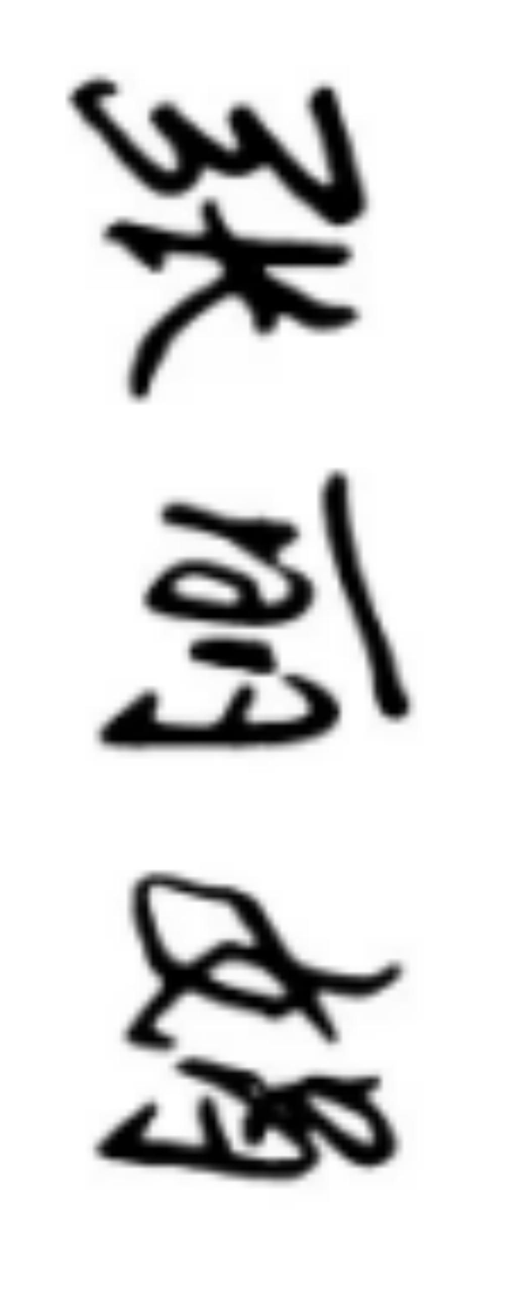 日期：

